**Monitor CRT**

Monitor CRT adalah salah satu jenis unit tampilan yang digunakan terutama untuk komputer dan televisi . Dengan CRT, yang dimaksud adalah Tabung Sinar Katoda. Ini adalah salah satu unit layar tertua. Monitor CRT dikenal karena volumenya yang besar karena berisi tabung dan komponen lainnya. Meskipun penampilannya buruk dibandingkan monitor modern, monitor CRT dapat menghasilkan kontras yang jauh lebih baik dalam skema warnanya.

Monitor yang memiliki kotak besar di bagian belakang dapat mengetahui dengan pasti bahwa itu adalah monitor CRT. Kotak itu benar-benar hilang dengan penemuan monitor LCD dan LED. Mmungkin bertanya-tanya mengapa kotak itu diperlukan dengan monitor CRT. Cara kerja monitor CRT akan memberikan jawabannya. Jadi, mari kita pelajari cara kerjanya.

**Ciri-ciri CRT Monitors:**

* Menggunakan Cathode-Ray Tube (CRT)
* Layar dilapisi dengan titik-titik yang sangat kecil dari materu yang mengandung phosphor
* Setiap titik terdiri dari phosphor yang berwarna merah, biru dan hijau (RGB)
* Ukuran yang umum adalah 15, 17, 19, 21, dan, 22 inci
* Ukuran tampilan adalah secara diagonal

**Cara Menentukan Kualitas Monitor:**

* Resolusi Layar (Screen Resolution)
* Text yang diciptakan dari titik-titik lebih mudah dibaca
* Refresh rate adalah kecepatan dimana monitor menggambarkan ulang suatu gambar pada layar

Cara kerja video berjalan dari processor:

1. Video Card (Graphics Card) mengubah output digital dari computer menjadi signal video analog
2. Processor mengirimkan data video digital ke video card
3. Video card digital-to-analog converter (DAC) mengubah data video digital menjadi signal analog
4. Signal analog dikirim melalui kabel ke monitor CRT
5. Monitor CRT memisahkan signal analog menjadi signal merah, hijau, dan biru
6. Penembak electron menembakkan ketiga signal warna ke bagian depan dari CRT
7. Gambbar ditampilkan pada layar ketika electron mengenai titik-titik phosphor pada bagian layar

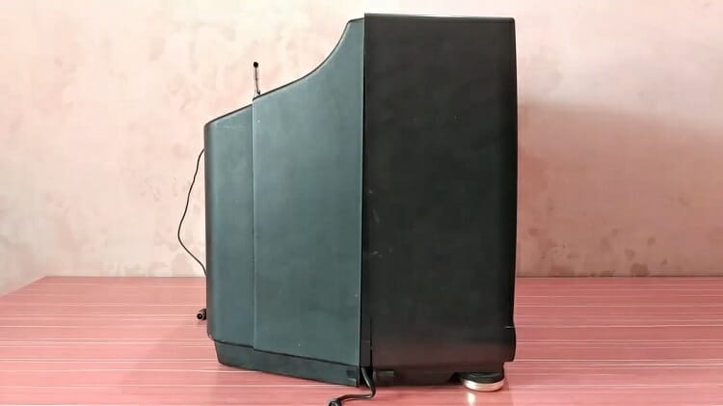

Susunan yang ada didalamnya, seperti berikut:

Pistol elektron, diposisikan di dalam tabung, adalah komponen utama dari monitor CRT. Dalam monitor hitam putih, hanya membutuhkan satu senjata elektron; sedangkan, monitor warna membutuhkan tiga senjata elektron individu untuk menghasilkan sinar merah, biru, dan hijau. Elektron bermuatan yang keluar dari senjata membentur layar yang ada di sisi depan. Layar dilapisi dengan titik-titik fosfor yang menyala dengan memukul elektron dan sebagai hasilnya, kita melihat gambar di monitor.

Sinar diarahkan oleh penggunaan kumparan magnet. Itu sebabnya magnet atau perangkat magnetik tidak boleh diletakkan di dekat monitor. Kombinasi titik-titik fosfor merah, biru, dan hijau dicampur bersama untuk menghasilkan semua warna dalam spektrum. Resolusi layar tergantung pada jumlah piksel yang tersisa per inci area. Dengan bertambahnya jumlah piksel per inci, monitor menghasilkan kualitas gambar yang lebih baik. Monitor CRT dapat menghasilkan gambar yang tajam karena seluruh proses terjadi secara instan tanpa memerlukan proses tambahan.

